Погоджено

рішенням виконкому

від «13.09 2018р.

№ 53/8

**СХЕМА**

**розміщення тротуару по вул. І. Франка**

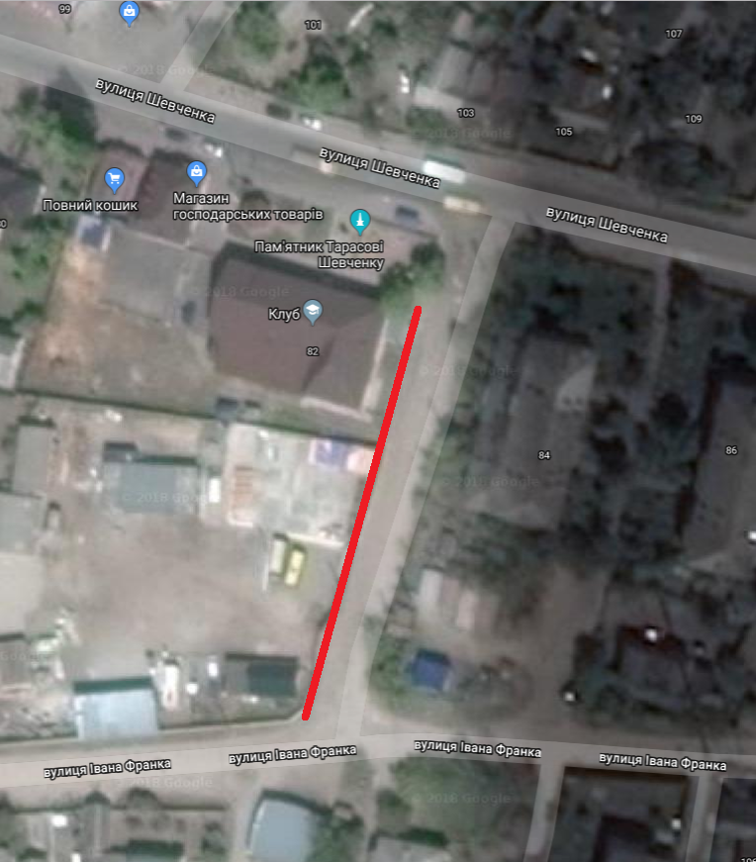

Позначення меж запланованого тротуару